小组实践报告

《老字号还年轻吗？在湖州丁莲芳寻找答案》

融媒体H5 · 融合新闻课程作业
2026年6月

小组成员：陈艺（组长） 吴佳佳 次仁曲曦 龙菲妮

一、创作过程复盘
本次创作以"老字号还年轻吗"为核心命题，围绕湖州百年老字号丁莲芳，完成了从选题策划、实地采集、素材处理、H5开发到文档交付的完整融媒体生产流程。
在选题阶段，我们经过多轮讨论，最终聚焦于"本土文化的年轻化突围"这一主题。选择丁莲芳的原因有三：其一，147年的历史纵深提供了丰富的叙事素材；其二，作为"中华老字号+省非遗"双重身份，具有权威背书；其三，它至今仍在活跃经营——不是被封存的"老古董"，而是被真实消费的日常。这使我们的创作天然具备"历史与当下对话"的张力。
在实地采集阶段，我们前往湖州衣裳街丁莲芳总店进行了为期一天的集中拍摄。完成了探店全程视频录制（约6分钟）、街头采访两段（本地老顾客34秒+外地游客80秒）、门店环境及菜品特写拍摄。所有采访均获得受访者口头知情同意。
在H5开发阶段，我们采用了纯原生HTML/CSS/JavaScript技术栈，无框架依赖，确保了移动端的轻量和兼容性。14屏内容以Intersection Observer驱动滚动动画，图片采用lazy loading优化加载性能，视频统一转码为H.264格式确保浏览器兼容，并嵌入了VTT字幕以提升无障碍体验。
整个创作过程经历了三次大的版本迭代：V1.0为8屏基础框架，V2.0修正了图片与视频的匹配问题，V3.0大幅扩展至14屏，加入了完整的历史人物故事线和千张包工艺深度内容。

二、遇到的问题与解决方法
1. 图片与文字描述不匹配
问题：初期使用了携程用户实拍图片，由于图片来源多样且缺乏详细标注，部分图片的配文与实际内容不符（如将粉丝汤标注为千张包特写）。
解决：全面清查所有图片，将不可追溯来源的图片替换为新华社（翁忻旸摄）和吴兴区政府网的权威来源图片。每张图片均标注来源、作者和内容描述，建立了完整的图片素材来源台账。

2. 采访视频身份标签错误
问题：初期将本地老顾客和外地游客的视频标签写反，导致H5中的人物身份与视频内容不匹配。
解决：重新核对两段采访视频的内容，确认受访者身份后更正标签。同时在H5布局中将本地老顾客放在前面（"先本地，后外地"的逻辑更符合叙事节奏）。

3. 视频浏览器兼容性问题
问题：原始视频为HEVC编码格式，在部分浏览器中无法直接播放。
解决：使用ffmpeg将视频统一转码为H.264编码（libx264 + aac），添加faststart参数优化流式加载，并生成封面图poster。三端（Chrome / Safari / 微信内置浏览器）测试通过。

4. Whisper语音转写质量不佳
问题：使用OpenAI Whisper base模型转写采访视频时，由于户外环境噪杂，部分片段转写结果不理想。
解决：结合人工听写修正，提取核心金句作为VTT字幕。对于无法准确转写的部分，优先保证字幕质量而非数量。

5. 手机端排版适配
问题：14屏内容在桌面端和不同尺寸手机上的显示效果需要逐一调试。
解决：采用max-width: 400px限制内容宽度，使用相对单位和flexbox布局，在375px-414px主流手机宽度范围内反复测试，确保文字不溢出、图片比例正确。

三、融合新闻创作心得
这次创作让我们深刻体会到，融合新闻的"融合"不是媒介形态的简单叠加，而是围绕同一叙事主线的多媒体协同。14屏H5中，文字承担深度叙事和观点表达，图片建立视觉真实感（每张标注来源），视频提供"在场感"（探店+采访），时间线可视化147年的历史纵深。四者不是各自为政，而是围绕"老字号还年轻吗"这一核心追问形成合力。
在内容层面，我们最大的心得是"数据即态度"。不写"百年传承、匠心独运"这类空洞修辞，而是落到具体数字——28克、26×42cm、3cm三角棱柱、日产量从100→200→300→1000→7000只。这些数字本身就构成了最好的叙事。
技术上，我们选择纯原生前端技术栈而非框架，虽然增加了开发工作量，但保证了交付物的独立性和长期可维护性——一个HTML文件即可在任何服务器上运行，不依赖npm / node构建工具链。这对课程作业级别的项目而言是更务实的方案。

四、团队协作总结
本次创作采用"全员参与+分工负责"的协作模式。选题讨论和内容审校阶段全员参与，确保方向一致；执行阶段按拍摄、文案、技术、设计四条线并行推进。
协作中的关键经验：第一，前期充分对齐选题方向可以避免后期大改——我们在策划阶段花了两天时间反复打磨核心问题和叙事框架，这为后续执行节约了大量沟通成本。第二，及时的交叉审查至关重要——图片配文错误和视频标签错误都是在组员交叉检查中发现的。第三，版本管理意识需要加强——V1→V2→V3三次迭代中，建议后续使用Git进行版本控制。
总体而言，团队在紧迫的时间线内完成了14屏深度H5的制作，每位成员都在自己负责的领域内展现了专业精神。虽然过程中遇到了多个问题，但都通过及时沟通和协作得到了解决，最终交付物质量达到预期。

五、课程知识实操应用感悟
通过本次创作，我们对融合新闻课程中的多个核心知识点有了更深入的理解：
【融媒体叙事结构设计】
课程中学习的"非线性叙事""多入口叙事"等概念在14屏H5中得到了实际应用。我们将内容组织为"历史→人物→工艺→当代验证→文化升华"的递进结构，既保证了逻辑完整性，又允许受众通过导航点快速跳转。
【多媒体素材的新闻伦理】
课程强调的"来源透明"原则在本次创作中被严格执行——每张图片标注来源和作者，采访视频获得受访者知情同意，不使用AI生成图替代真实影像。这不仅是伦理要求，也直接提升了内容的可信度。
【移动端受众体验设计】
课程中关于"移动优先"设计策略的讨论直接指导了我们的技术选型——max-width限制内容宽度、lazy loading优化加载、VTT字幕提升无障碍体验，这些都是课程理论在实践中的自然延伸。
【新闻写作的去广告化】
课程反复强调新闻与宣传的边界。我们在文案写作中有意识地避免空洞修辞，坚持"每个判断有数据支撑、每个观点有来源可查"的原则。这让我们对一个看似"宣传友好型"的选题保持了新闻专业主义的克制。

六、采访图片与作品截图

6.1 采访实拍图片
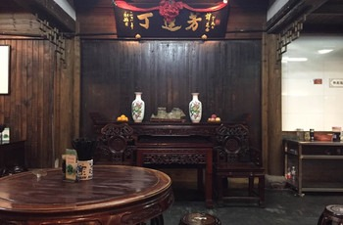
图1 丁莲芳总店店内环境（团队拍摄）
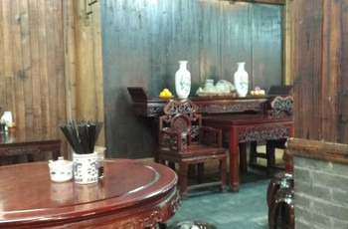
图2 丁莲芳门店外观（团队拍摄）

6.2 H5作品截图
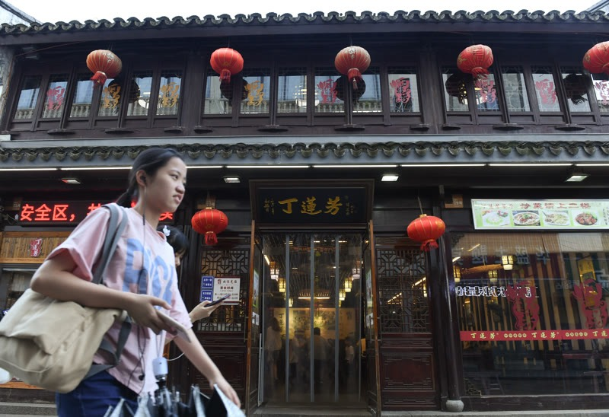
图3 P1封面：一碗千张包，传了147年（背景：新华社 翁忻旸 摄）
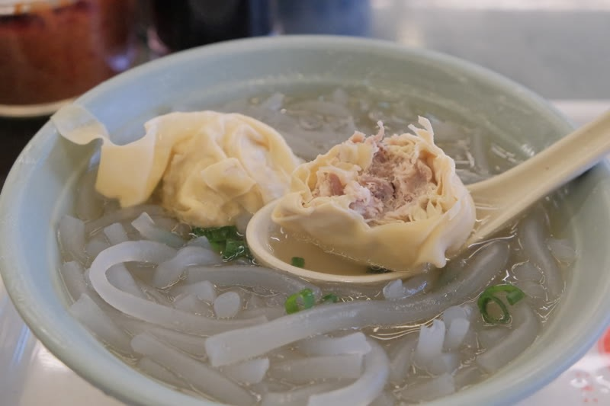
图4 P3三次改良：手工包制千张包（来源：吴兴区政府网）
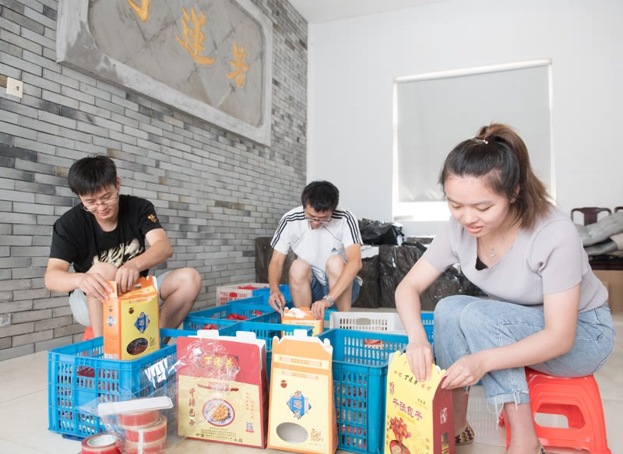
图5 P12荣耀：顾客在丁莲芳总店内选购（新华社 翁忻旸 摄）
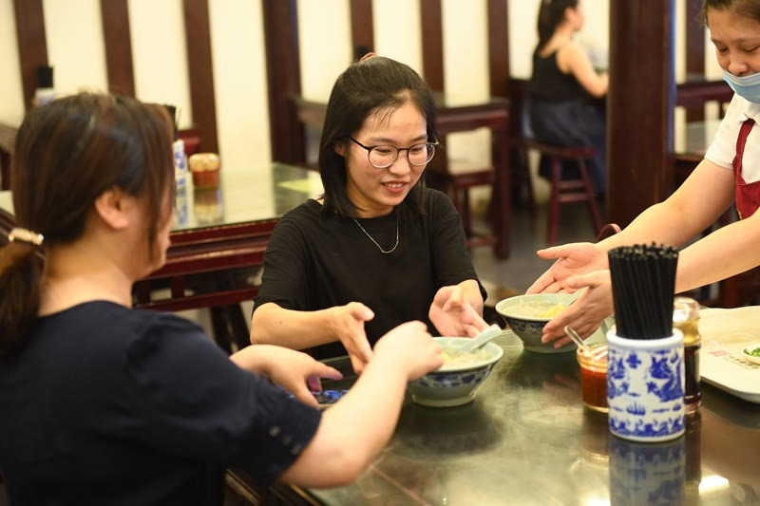
图6 P13根脉：衣裳街历史文化街区（新华社 翁忻旸 摄）

七、个人分工说明
以下为每位组员200字左右的个人工作小结，涵盖个人具体负责工作、完成情况与个人收获。

陈艺（组长）
分工角色：选题策划、内容结构设计、终审把关
本人作为组长，具体负责项目的选题方向确定、14屏内容框架设计、全部文案的审校以及最终质量把关。在选题阶段，组织全组讨论了多个备选方向，最终确定了"老字号还年轻吗"这一兼具人文深度和新闻价值的核心命题。在设计阶段，搭建了"历史→人物→工艺→验证→文化升华"的五段式叙事框架，确保14屏内容逻辑连贯、层层递进。在终审阶段，对所有文案进行了至少两轮审校，重点核对了数据准确性、叙事一致性和来源标注完整性。
通过本次创作，我最大的收获是学会了用"一个问题"驱动整个融媒体产品的叙事，而不是做信息的堆砌。前期策划的质量直接决定了后期执行的效率——我们在策划阶段花了足够时间打磨核心问题和叙事框架，这为后续执行节约了大量沟通成本。此外，作为组长，我认识到明确分工和及时沟通对团队协作的重要性。

吴佳佳
分工角色：实地拍摄、街头采访执行
本人具体负责湖州衣裳街丁莲芳总店的实地探店拍摄和街头采访执行。完成了探店全程视频录制（约6分钟），以及两段街头采访：本地老顾客（34秒）和外地游客（80秒）。在拍摄过程中，我采用了手持跟拍的方式，尽量保持自然光线和环境音，以呈现最真实的门店体验。街头采访前，我与每位受访者进行了简短的预沟通，确保对方在镜头前能够自然表达。
实地采访让我深刻认识到新闻采集的核心挑战——如何让受访者在镜头前放松并自然表达。我的体会是，拍摄前的预沟通比直接开始录制效果更好。另外，户外环境音的不可控性是一个需要提前预案的问题，这直接影响了后期语音转写的质量。总体而言，这次实践让我积累了宝贵的实地采访经验，这些是课堂学习无法替代的。

次仁曲曦
分工角色：H5前端开发、视频处理、技术实现
本人具体负责14屏H5的纯原生HTML/CSS/JavaScript开发、3段视频的编码转码（HEVC→H.264）、视频封面图生成、VTT字幕文件制作，以及全部资源（13张图片+3段视频+2个字幕文件）的可达性验证。在开发中，使用Intersection Observer API实现了滚动驱动的淡入动画和导航点联动，采用lazy loading优化了图片加载性能，并通过CSS自定义属性统一管理暖色系配色方案。
这次开发让我真正理解了浏览器的底层机制。纯原生技术栈虽然增加了开发量，但保证了交付物的独立性和长期可维护性——一个HTML文件即可在任何服务器上运行。媒体编码兼容性问题（HEVC vs H.264）是在课堂上学不到的实战知识。最大的收获是学会了在技术选型时做减法——简单方案往往比"最佳实践"更可靠，特别是在课程作业这种需要快速交付的场景中。

龙菲妮
分工角色：视觉设计、图片优化、排版适配
本人具体负责H5的CSS视觉系统设计、色彩方案制定、13张图片的优化压缩（从原始660KB-2.9MB优化至43-147KB），以及在375px-414px主流手机宽度范围内的排版适配测试。在视觉设计方面，我为"老字号"主题设计了米白+浅棕+深棕+暖黄+砖红的暖色系方案，既传递历史的厚重感又不让页面显得沉闷。同时设计了装饰分隔线、图片画廊、荣誉标签、时间线等视觉组件，提升了整体阅读体验。
为"老字号"主题设计视觉系统是一个有趣的挑战。我学到的最重要的一课是：用暖色系而非暗色系来表达"老"，这让整个H5看起来温润而有生命力，符合"它还在被一口口吃下去"的叙事基调。在移动端适配方面，我深刻体会到了"设计即约束"——在320-414px的狭窄宽度内合理安排14屏信息，需要反复权衡信息密度和阅读舒适度。

